Phân tích chức năng mới cho jForum trong dự án iShare
(Tham khảo http://www.open-ones.com/ishare/posts/list/1.page)

Giới thiệu
iShare được phát triển từ mã nguồn của jForum phiên bản 2.1.8. Mã nguồn và tài liệu của iShare được phát triển tại “https://open-ones.googlecode.com/svn/trunk/ProjectList/iShare”. Sản phẩm iShare sẽ được triển khai tại “http://www.open-ones.com/ishare”.

Kế hoạch nâng cấp
Phiên bản iShare sẽ bắt đầu từ 2.1.8 lấy từ phiên bản của jForum.
Kế hoạch nâng cấp iShare
Phiên bản | Chức năng mới | Ghi chú
2.1.9 | #1 Cho phép Admin thay đổi icon riêng cho Category, Forum  #2 Cho phép Admin thêm tooltip cho Category, Forum  #3 Việt hóa 1 phần bằng tiếng Việt
Bảng 1: Chức năng mới cho iShare

Giải pháp
(Phân tích để nâng cấp 2.19)
Để thực hiện các thay đổi trong Bảng 1 cần trả lời một số câu hỏi sau

#1- Cho phép Admin thay đổi icon riêng cho Category, Forum
- Muốn thay đổi màn hình Edit Category, Edit Forum thì cần sửa các file nào (file JSP, file resource)?
- Muốn thêm trường dữ liệu cho Category, Forum thì cần sửa bảng nào trong CSDL
- Các lớp Java liên quan (DataValidation, Controller, Dao, v.v..) khi cập nhật thông tin mới của Category, Forum xuống cơ sở dữ liệu.

#3- Cho phép Admin thay đổi icon riêng cho Category, Forum
- Để hỗ trợ tiếng Việt thì cần sửa file nào?

Mục lục

Giao diện của jForum
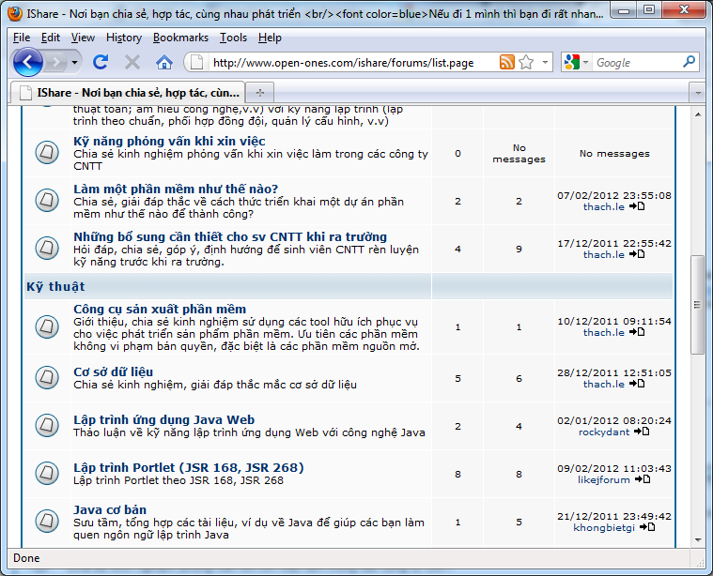
Category
Icon of a forum

